臺北市107年度區域性資賦優異教育方案實施計劃

壹、方案名稱：創藝「戲」遊記
貳、實施目的：

- 引導學生透過多角度思考來進行繪本故事之改編，並結合語文創作，讓學生藉由天馬行空的想像力培養學生創造力，並撰寫出與生活情境結合的短劇劇本。
- 透過課程讓學生認識戲劇的整體面貌，並了解聲音、表情和肢體在戲劇中的運用。
- 藉由同儕小組的共同討論與創作，學習團隊合作解決問題，進而發展學生劇本創作、肢體語言、舞臺展演的能力。
參、辦理單位：
一、主辦單位：臺北市政府教育局
二、承辦單位：臺北市信義區三興國民小學
肆、參加對象：(非特殊原因，無法全程參與者，請勿報名)
臺北市所屬各公私立國民小學目前就讀四~六年級學生，共32名
伍、辦理期程：
107年7月 2 日(星期一)~7月 7日(星期六)，共6日
（為全天課程，上午09：00～16：00） 詳細課程內容請見附件一、課程大綱。
陸、活動地點：臺北市信義區三興國民小學（臺北市信義區基隆路二段99號）
柒、報名方式：
一、報名時程：即日起開始報名，原校請於107年5月25日(五)下午四時截止報名，承辦學校之截止收件時間為107年5月30日(三)下午四時止，敬請於期限內完成報名。
二、採學校推薦統一報名。
- 對劇本創作或戲劇表演有興趣的4～6年級申的學生，請繳交師長推薦函(詳見附件四)。
- 報名表(詳見附件三，共3頁)填寫完畢後，一起裝訂，於報名日期前由學校統一以聯絡箱(012)送達三興國小輔導室特教組。

捌、甄選標準：
一、報名標準：
- 凡臺北市公私立國小一般智能資優資源班4～6年級學生。
- 經鑑定為一般智能校本資優方案（含區域衛星資優教育方案）國小4～6年級學生。
- 對於劇本創作或戲劇表演有與趣的公私立國小4～6年級學生。(需繳交師長推薦函)
- 若已參加過本方案105、106年度之學員，在錄取順序上將列為最後排序位置，期能將資源優先提供給未參與過之學員。
- 每位報名學員均需繳交報名表-1~3(附件三，包含：報名表、自傳、參與動機及創造力測試題），未繳交者，視同未完成報名，將不予錄取。

二、錄取標準：
- 錄取順序與比例：
錄取順序 | 錄取條件 | 錄取比例
1 | - 一般智能資優資源班  - 校本資優方案（含區域衛星資優教育方案）4～6年級學生 | 24名
2 | 對劇本創作或戲劇表演有興趣的4～6年級學生 | 8名（若錄取順序1之報名人數不足，其剩餘名額將移至此處）
- 錄取方式：若報名人數超過錄取人數時，以每校至多錄取2名為原則，並以高年級學生優先錄取。
  - 錄取公告：
- 錄取名單將於107年6月13日（三）中午12時公告於本校網站最新消息，並通知各校錄取學生名單。
四、聯絡人及電話：三興國小特教組 張涵洋老師，02-27364687轉33。

玖、經費與繳費方式：
一、臺北市政府教育局107年度區域性資賦優異教育方案補助經費。
二、學生收費：每人850元（含午餐、教材與講師費用）
三、繳費方式：確定錄取後，請於繳費日前繳費完畢，逾時視同放棄資格，由備取學生遞補。
請於107年6月13~20日下午4時止，親自至本校總務處出納組或以臨櫃匯款方式繳費。
四、臨櫃匯款資料如下：
  - 金融機構：台北富邦銀行公庫部
  - 金融機構代號：0122102
  - 入帳帳號：1605421190000-3
  - 帳戶名：臺北市三興國民小學特種基金保管款
  - 《匯款請務必要求銀行於備註欄註明校名及姓名。如：丁小雨就讀快樂國小，匯款時請
註明「快樂國小丁小雨(學生名)」，否則無法得知匯款人的身分。敬請配合》。送款單請
傳真至02-27372684或送款單之電子檔Email到00437@shps.tp.edu.tw ，註明特教組收，並請於回傳單據空白處註明學生就讀學校名稱、班級、學生姓名、聯絡人名稱與電話。
五、逾期未繳交者視同放棄，將由備取學生遞補。

拾、學員獎勵方式：
一、活動期間全勤者，頒予結訓證書。
二、上課及成果發表表現優良者，頒發獎品以資鼓勵。

拾壹、備註：
- 成果發表當日（7/7）若遇行政機關宣布放假（如颱風假等），則順延一天（或其他日期）辦理，請家長優先保留此時段；活動期間若行政機關宣布放假，則依比例辦理退費。
- 實施計畫等方案相關表件亦可至本校網站最新消息下載(http: //www.shps.tp.edu.tw/)。

附件一：臺北市信義區三興國小區域性資優方案~創藝「戲」遊記課程大綱
創意創藝「戲」遊記
- 課程表
 | 7/2（一） | 7/3（二） | 7/4（三） | 7/5（四） | 7/6（五） | 7/7（六）
0750-0820 | 報到
0830-0900 | 開訓典禮  （視聽教室） | 報到 | 報到 | 報到 | 報到 | 報到
0900-1200 | 認識表演藝術  授課老師：  吳紫平老師  （自然教室）  改編劇本(1)  授課老師：  何冠青老師  （自然教室） | 改編劇本(2)  授課老師：  何冠青老師  （自然教室）  聲音的開發與運用(2)  授課老師：  王麗芳老師  （自然教室） | 改編劇本(3)  授課老師：  何冠青老師  （自然教室）  肢體開發(3)  授課老師：  何佳玫老師  （團體活動室） | 創意百寶箱-運用簡單素材製作服裝與道具  授課老師:  張含真老師  （自然教室） | 戲劇排練(2)-聲音、表情、對白、動作  授課老師:  何冠青老師  （自然教室）  戲劇排練(3)-舞臺走位  授課老師:  吳紫平老師  （自然教室） | 彩排─舞台布置、表演裝扮準備  授課老師:  吳紫平老師  （自然教室）  粉墨登場-進行表演裝扮的準備，服裝、臉裝、髮裝完成  授課老師:  王麗芳老師  （自然教室）
1200-1300 | 午餐&午休
1300-1600 | 肢體開發(1)  授課老師:  何佳玫老師  （團體活動室）  聲音的開發與運用(1)  授課老師:  王麗芳老師  （自然教室） | 肢體開發(2)  授課老師:  何佳玫老師  （團體活動室）  聲音的開發與運用(3)  授課老師:  王麗芳老師  （自然教室） | 改編劇本(4)  授課老師：  何冠青老師  （自然教室）  角色挑選  授課老師：  吳紫平老師  （自然教室） | 道具討論與彩妝設計  授課老師:  吳紫平老師  （自然教室）  戲劇排練(1)-讀劇本  授課老師:  何冠青老師  （自然教室） | 戲劇排練(4)-和其他角色對戲  授課老師:  何冠青老師  （自然教室）  戲劇排練(5)- 和其他角色對戲  授課老師:  吳紫平老師  （自然教室） | “SHOW TIME”--戲夢人生首部曲  現場主持人:  何冠青老師  後台指導：  何佳玫老師  （視聽教室）
結業式-
頒獎典禮
（視聽教室）
1600- | 滿載而歸

- 師資背景說明：

何冠青 老師
★ 經歷：
- 105~106年度區域資優方案-創藝戲遊記(兒童戲劇)講師現任「林老師說故事兒童劇團」編導，「愛說笑 表演總舖」編劇、導演、演員，林仲鋆文教基金會戲劇志工，三興國小戲劇種子班指導老師。
- 98、99年臺北市小小說書人評審
- 97年吳興國小兒童戲劇指導老師
- 97、98、99年臺大圖資系學生蘭嶼故事志工隊指導老師
- 99、100、101年臺北市政風處誠信說故事比賽評審
- 102年臺北市立光復國小「達人說故事」老師
- 103、104年臺北市政風處誠信說故事校園推廣老師
- 103～106年臺北市教育局政風室校園巡演指導老師
- 103年臺北市立動物園建園100年藝術季邀請演出（劇名：「野餐的一天」、「灰姑娘的四件寶物」）
- 103~106年臺北市立永吉國小「戲劇志工」指導老師
- 103~106年國立海洋大學說故事課程指導老師
- 編導作品：
- 快樂農莊、紅髮安妮(改編)、春天的早晨、啊！小強、月亮在看你、山洞裡的秘密、勇敢說出來、三隻小豬__潔牙篇、白雪公主__健康飲食篇、野餐的一天、我討厭書、花園裡的故事(花博戲劇)、傳家之寶、完整的愛、紅包、輪仔輪仔兜位去、青蛙村傳奇、老虎的長褲子、灰姑娘的四件寶物、煙囪村傳奇等作品。
- 編導得獎作如下：
完整的愛 | 95年臺北市社會局性別平等戲劇比賽社會組第一名
白雪公主--健康飲食篇 | 96年臺北市衛生局營養推廣教育評鑑第一名
傳家之寶 | 96年臺北市教育局閩南語話劇比賽南區第三名
聰明的波麗與大野狼 | 97年東方出版社 「創意說故事PK賽」冠軍
中國民間故事 | 97年臺北市教育局性別平等戲劇比賽最佳創意獎
青蛙村傳奇 | 103年第二屆環保署「劇在一起愛地球」戲劇比賽全國冠軍
煙囪村傳奇 | 104年臺北市環保局戲劇比賽特優

何佳玫 老師
- 經歷：
- 105~106年度區域資優方案-創藝戲遊記(兒童戲劇)講師
- 國立臺灣藝術專科學校舞蹈系畢業(現臺藝大)
- 從事兒童舞蹈教學30年
- 目前任教於臺北蘭陽藝術中心、國語日報兒童舞蹈班老師
- 98年吳興國小兒童戲劇指導老師，「愛說笑 表演總舖」演員，林仲鋆文教基金會戲劇志工，三興國小戲劇種子班指導老師。
- 103年臺北市立動物園建園100年藝術季邀請演出（劇名：「野餐的一天」、「灰姑娘的四件寶物」)
- 103～106年臺北市教育局政風室校園誠信戲劇故事巡演指導老師
- 103年第二屆環保署「劇在一起愛地球」戲劇比賽全國冠軍（劇名：「青蛙村傳奇」）
- 104年臺北市環保局戲劇比賽特優（劇名：「煙囪村傳奇」）

吳紫平 老師
- 現任：
- 信義國小輔導室個學中心戲劇指導老師
- 「愛說笑表演總舖」藝術總監、演員
- 經歷：
- 105~106年度區域資優方案-創藝戲遊記(兒童戲劇)講師
- 103、104、105年參與演出台北市教育局政風室誠信戲劇校園巡演「灰姑娘的四件寶物」
- 103年台北市立動物園建園100年藝術季邀請演出(劇名：野餐的一天、灰姑娘的四件寶物)演員。
- 104年參與演出台北市環保局戲劇比賽特優
- 103年參與演出第二屆環保署「劇在一起愛地球」戲劇比賽全國冠軍
- 102年度性別平等宣導國小組創意戲劇比賽佳作指導老師
- 100年度品德教育宣導國小組創意戲劇比賽優勝指導老師
- 100年建國百年戲劇比賽指導老師
- 99年性別平等宣導國小組創意戲劇比賽佳作指導老師

王麗芳 老師
- 現任：
- 信義國小輔導室個學中心戲劇指導老師
- 「愛說笑表演總舖」演員
- 經歷：
- 105~106年度區域資優方案-創藝戲遊記(兒童戲劇)講師
- 103~106年參與演出台北市教育局政風室誠信戲劇校園巡演「灰姑娘的四件寶物」
- 104年參與演出台北市環保局戲劇比賽特優
- 103年台北市立動物園建園100年藝術季邀請演出（劇名：野餐的一天、灰姑娘的四件寶物）演員。
- 103年參與演出第二屆環保署「劇在一起愛地球」戲劇比賽全國冠軍
- 102年度性別平等宣導國小組創意戲劇比賽佳作指導老師
- 100年度品德教育宣導國小組創意戲劇比賽優勝指導老師
- 100年建國百年戲劇比賽指導老師
- 99年性別平等宣導國小組創意戲劇比賽佳作指導老師

張含真 老師
★ 學歷：實踐設計管理學院「服裝設計系」。
★ 經歷：
- 105~106年度區域資優方案-創藝戲遊記(兒童戲劇)講師
- 大亞百貨樓面主管（負責化妝品，服飾精品區樓層設計規畫與管理 )。
- 亞洲安妮香水公司「品牌行銷」。
- 伊莉特化妝品公司「行銷企劃」。
★ 教學經驗：
- 三興國小課後輔導班老師
- 三興國小課後才藝班「少女漫畫」指導老師
- 三興國小課後才藝班「服裝設計」指導老師
- 三興國小課後才藝班「飾品設計DIY」指導老師
- 吳興國小課後才藝班「美少女漫畫」指導老師老師

附件二
臺北市信義區三興國民小學位置圖及交通資訊

- 本校位置圖 地址：臺北市信義區基隆路二段99號
- 交通資訊
- 公車搭乘資訊：  - 三興國小(臨江街觀光夜市)站下車：1、1503、207、254、282、284直、292、292、611、650、672、1551、1552  - 吳興街口站下車：950 | 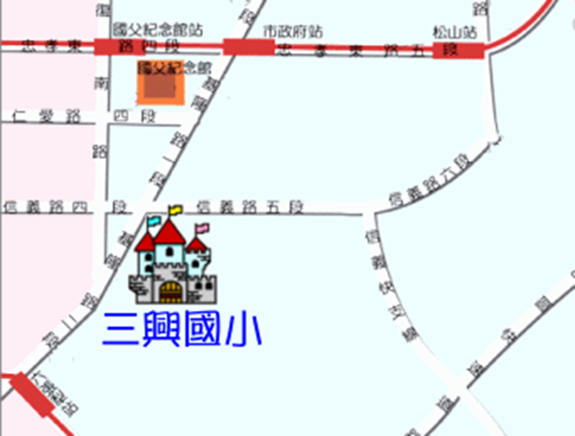
- 捷運信義線101/世貿站至三興國小  - 1號出口步行700公尺(往基隆路2段方向) | 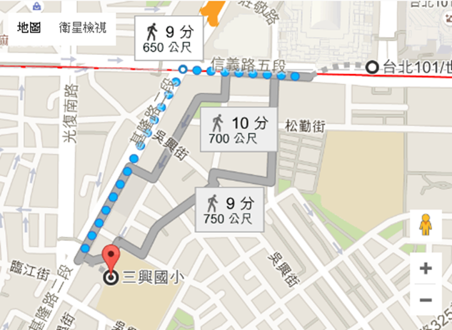
- 捷運文湖線六張犁站至三興國小  - 出站後步行約900公尺(往基隆路2段方向)； 或出站後又轉至搭乘公車站牌處搭乘 292 ，過兩站可抵達三興國小，過天橋約步行三分鐘可到。 | 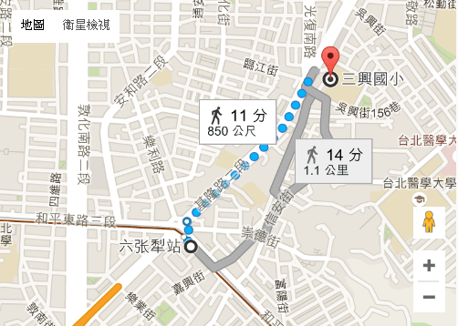
- 學校停車場位置不對外開放，請多搭乘交通大眾運輸，歡迎來電詢問路線。
（02）27364687

附件三
錄取編號：
臺北市信義區三興國小107年區域性資賦優異教育方案「創藝『戲』遊記」報名表-1
學生資料 | 學生姓名 |  | 就讀學校
 | 班 別 | 年 班 | 身分證字號
 | 性 別 | □女生 □男生 | 出生日期 | 年 月 日
通訊地址 |  |  |  | 午餐: □葷 □素
緊急  聯絡人 | 聯絡人 |  | 與學生關係
 | 聯絡電話 | (O)  (H) | 手機
報名資格 | 符合下列任一報名資格者：（請勾選）  □一般智能資優資源班國小4～6年級學生  □一般智能校本資優方案（含區域衛星資優教育方案）國小4～6年級學生  □對於劇本創作或戲劇表演有與趣的公私立國小4～6年級(需繳交師長推薦函)
＊是否參與過105、106年度「創藝戲遊記」活動？（請務必勾選）
□是，105、106年度曾參加過 □否，未參加過本活動
特殊需求 | 例如:特殊病史、需輔導員特別注意之事項或緊急狀況處理……等
報名活動同意書  (請務必填寫，否則不錄取) | 茲同意本人子弟 報名參加三興國民小學107年度區域資賦優異教育方案「創意戲遊記」，並指導本人子弟恪遵以下守則：  - 因活動名額之限制，錄取名額之分配，悉依活動計畫規範辦理，無論錄取與否，均無異議。  - 為有效維護報名之公平性。凡報名錄取者，除有不可抗力之因素外（活動因故延期或取消，報名學生重大事故請假），不得放棄參加活動。若錄取後發生放棄情事或無故未參加，取消未來參加本校相關活動之權利。  - 本人願維護子弟課程其間上下學安全，遵守學校及教師之規定，如有不接收輔導而發生違規情事者，將由本人自行負責。  - 本人同意主辦學校於課程中拍攝、修飾、使用、公開展示本人子弟之肖像、名字、聲音、作品等，並展示於活動網站(FB粉絲團)或其他相關成果上。  (5)活動期間，參加學生一律遵守相關作息規定及安全守則，期間素行表現不良者，一律通知就讀學校及家長，並取消往後參加本校相關活動之權利。  ( )(請打勾)本人子弟可以全程(7/2-7/7)參加活動，無故或未先告知，而未全程參加者，影響課程安排，將不予退費，未來不得參加本校相關活動。(特殊請況，請於報名時先告知)  此致臺北市信義區三興國民小學  家長：  （簽名蓋章）  中華民國 年 月 日
學校核章 | 特教組長/聯絡電話 | 輔導主任 | 校長
甄選小組審核(由三興國小填寫) |  | □錄 取 □不錄取
臺北市信義區三興國小107年區域性資賦優異教育方案「創藝『戲』遊記」報名表-2
一、自傳：請簡述(200字以內)
二、參與動機：請簡述(100字以內)
三、請問你看過哪些印象深刻的戲劇表演或是電影？
四、請描述自己曾經參與過表演藝術有關的學習經驗。
五、創意題1：如果你能當超級英雄的話，你想當哪一個？不可選超人，蝙蝠俠或蜘蛛人等知名人物。請自由發揮創造力，至少50字。

臺北市信義區三興國小107年區域性資賦優異教育方案「創藝『戲』遊記」報名表-3
六、創意題2：請發揮創造力，完成下圖。

附件四
師長推薦函

在表演藝術方面有優異表現，請說明推薦理由 | 合作學習表現（1~4、5~8各勾選一個）：  □ 1.學生總是主動發表 □ 5.學生總是領導其他組員行動  □ 2.學生常常主動發表 □ 6.學生常常主動配合其他組員行動  □ 3.學生偶而表達想法 □ 7.學生偶而主動配合其他組員行動  □ 4.學生很少表達想法 □ 8.學生通常在小組中不行動  表演藝術方面有優異表現(推薦理由)
推薦人簽名
（請導師或推薦教師填寫及簽名）
報名資格(三)，對於劇本創作或戲劇表演有與趣的國小4～6年級學生，需檢附此師長推薦函，否則不予錄取。

